D1030PC端WeLink 7.10.32版本更新内容介绍
1. 版本更新支持后台更新
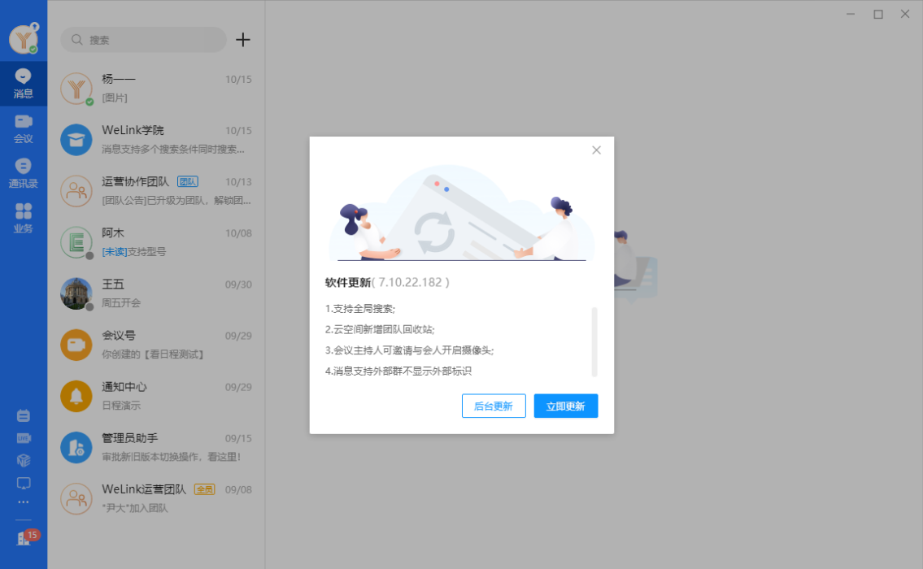
2. 会议
· 会议主持人离会可指定他人主持。
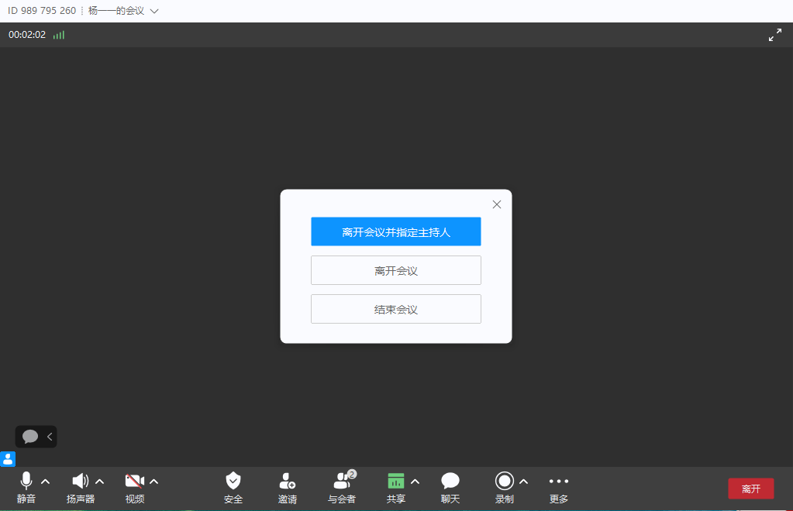
· 视频会议支持设置最大画面数。
